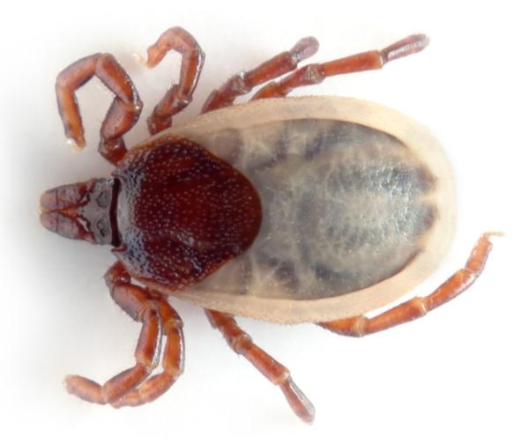
Чтобы избежать укуса клеща,
Н А Д О:
при путешествии в лесной зоне в опасный период сделать
противоэнцефалитную вакцину;
во время перехода заправить верхнюю куртку в штаны.

застегнуть, а лучше стянуть с помощью веревки манжеты на рукавах.
надеть капюшон;
при наличии репеллентов смазать открытые части тела, обшлага, воротник, верх носков;
каждые полтора – два часа осматриваться, проверять складки одежды;
стараться избирать путь по светлым без подлеска, рощам, сухим сосновым борам. Избегать затененных, с густым подлеском и травостоем, лесов;
при укусе – залить место, где присосался клещ, жиром и вытянуть его с помощью нитяной петли, заведенной под головку. Можно также попытаться поддеть клеща иголкой. Во всех случаях надо стараться не повредить клеща, чтобы не внести в ранку инфекцию;
в нормальных условиях клеща лучше не трогать и, быстро добравшись до города, обратиться к врачу.

